Document number 文档编号 | Confidentiality level 密级
TMM-AUDIT | 内部公开
Document version 文档版本 | Total * pages 共 *页
V1.00 | Total * pages 共 *页

TMM-AUDIT系统设计文档

版本号 | 版本日期 | 作者 | 备注
V1.0.0 | 2018-10-23 | 江谷强

背景【可选】

术语定义【可选】
TMM-AUDIT |  | 消息稽核系统

功能清单
<说明此版本在当前迭代内需要完成的需求功能清单，对应测试验收功能列表 >

数据结构设计
<研发中涉及的所有数据层中间件设计： 关系型数据库，非关系型数据库，文件系统，缓存服务，日志文件等
如果在研发过程中设计发生变化，本节也应当做相应变更。>

数据分析配置：
{
##规则1：
"producer-topic1": {
"consumers": {
"consumer1-queue": "消费者1描述",
"consumer2-queue": "消费者2描述"
},
"point_time": 0,
"consumer_point_time": 0,
"desc": "发送者描述"
},
##规则2：
"producer-topic2": {
"consumers": {
"consumer1-queue": "消费者1描述",
"consumer2-queue": "消费者2描述"
},
"point_time": 0,
"consumer_point_time": 0,
"desc": "发送者描述"
},
...
}

日志内容格式：
## 发送方日志格式：
{
"st": 1,
"type": "tmmProduce",
"ptime": 1542267888575,
"producer": "producer-topic-md5",
"uid": "15422678885844"
}
导入ES格式：
"_source": {
"message": {
"st": 1,
"type": "tmmProduce",
"ptime": 1542267888575,
"producer": "producer-topic-md5",
"uid": "15422678885844"
},
"addDate": 1542267888575
},

## 消费方日志格式：
{
"uid": "15422678885844",
"ptime": 1542267888575,
"type": "tmmConsume",
"producer": "producer-topic-md5",
"consumer": "consumer-queue",
"ctime": 1542267893342
}
导入ES格式：
"_source": {
"message": {
"uid": "15422678885844",
"ptime": 1542267888575,
"type": "tmmConsume",
"producer": "producer-topic-md5",
"consumer": "consumer-queue",
"ctime": 1542267893342
},
"addDate": 1542267888807
},

报表数据：
稽核数据：【未消费】
{
"produce_time": "2018-11-15T17:13:39.000+0800",
"producer": "producer-service-name1",
"ptime": 1542273219078,
"mq_chanel": "beijia jijing -> beijia jijing consumer 2"
}

稽核数据：【已消费】
{
"producer": "producer-service-name1",
"produce_time": "2018-11-15T15:49:05.000+0800",
"ctime": 8748,
"ptime": 1542268145917,
"mq_chanel": "beijia jijing -> beijia jijing consumer 1"
}

业务数据时序图【可选】
<最终应用与其他服务之间的数据交换流程；展现功能对应各服务之间调用关系，为系统功能的调用关系描述，如果在开发过程中设计发生变化，本节也应当做相应变更。 >
需求报表：
1、【报表】超过未匹配消息数量曲线，按生产者分类；
2、【报表】超过未匹配消息列表，返回10条，按时间倒排；
3、【报表】统计当天消费时长，按生产者分类；
4、【报表】统计当天消息总量，按生产者分类；

告警需求：
- 【告警】当未匹配消息超过10，30，60分钟，分别告警一次；

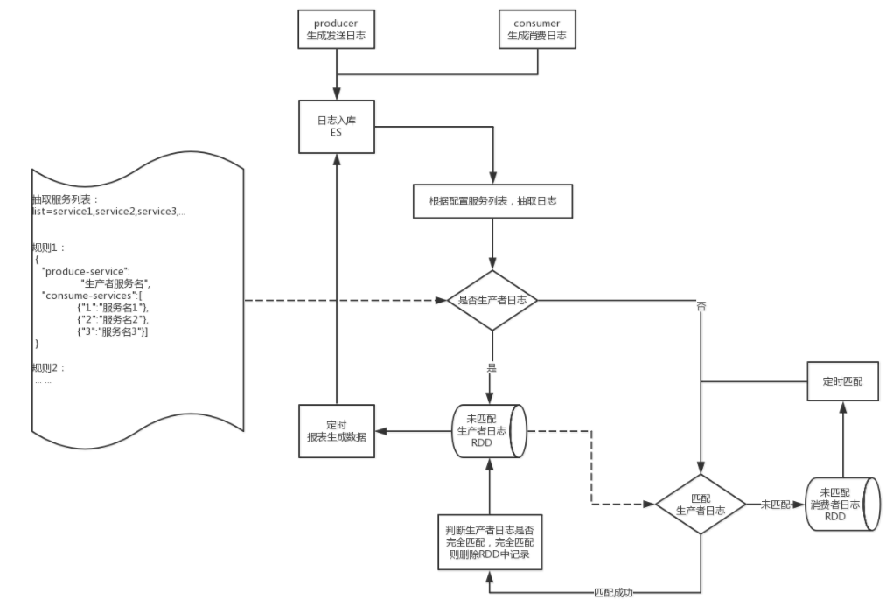

接口文档（RAP）
<本处描述本服务对外开放接口，被调用方法方式，调用参数及响应；
调用接口需要再RAP上进行配置，说明配置地址，并更新到此文档>
